# 分区挂载

1. 查看磁盘信息: fdisk –l

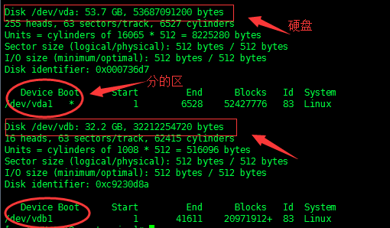

图示，有两个硬盘，每个硬盘有一个分区情况

1. 如果分的区占了整个磁盘，测不可再进行分区，一个硬盘最多分四个区
2. 进行分区：fdisk /dev/vdb

<https://www.qingsword.com/qing/917.html>

1. 使用mount挂载分区，重启服务器就会失效，所以需要修改一些配置文件内容，修改方式如上网址：

# 工具安装包搭建

申请一台服务器

1. 通过xshell登陆
2. 通过yum下载mysql (有道云笔记)
3. 查看vsftpd是否安装(linux服务器通过vsftpd搭建ftp环境) which vsftpd
4. 如果没有，通过yum 安装 yum install vsftpd 如果没有安装包源，参照

<http://www.cnblogs.com/lyongde/p/3187328.html#yum>

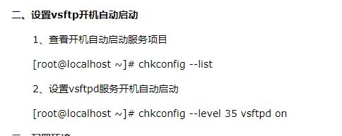

1. 启动vsftpd，service vsftpd start

查看状态: service vsftpd status



正常启动：

1. Vsftpd默认会禁止root 用户访问服务器，因此需要设置

响应:    530 Login incorrect.  
错误:    严重错误： 无法连接到服务器

解决方案：

1. 设置完毕，即可铜鼓FTP8连接Linux服务器，通过ip连接，默认端口为 21：
2. 在FTP8中创建一个新的文件夹，可以通过右键 “文件属性”设置权限
3. 下载tomat.tar.gz liunx压缩包，并上传到FTP8，并通过命令上传到服务器指定位置(有道云笔记)
4. 通过yum安装JDK,先卸载服务器自带的jdk

<http://www.cnblogs.com/zhjbbt/p/5862800.html>

1. 将默认的jdk和tomcat（非网上下的）放到 /usr/local下
2. 分别解压，并配置jdk环境变量（如图） /etc/profile...
3. 并为java_home 设置指向的jdk位置设置软连接, ln –s /usr/local/jdk… jdk
4. 并在./restart .sh 中修改java_home的配置(关掉一个，打开一个)
5. 创建该(log/tomcat)目录！！
6. (vim setenv.sh 可以修改 log日志生成的地方)
7. 然后可以启动了吧…..

(注意看log日志) tail -100f /data/log/tomcat/catalina.out

1. 查看linux上某一端口是否开启：lsof -i:端口号
2. Tomcat查看启动信息日志：tail -100f /data/log/tomcat/catalina.out